1061D Norwegen. Teil 4
Was sich am Morgen des 9. August durch das Bullauge der Kabine Nr. 735 unseren verschlafenen Blicken bot war nicht gerade berauschend. Es regnete, wellen schlugen gegen den Schiffsbauch. Die Wolken drohten den Kamin der „MS Midnatsol“ zu verschlingen.
Es brauchte eine Portion Masochismus, um 7 Uhr die obligatorischen 10 Run- den um das Schiff auf dem Deck 6 zu absolvieren. War heute “Barwetter“ bei mehreren Bier angesagt?
Zwei bis drei Unentwegte, tief verpackt in Windjacken und Mützen, schüttelten ihren Kopf, als wir mehrmals hintereinander an ihnen vorbei eilten. „Sind die denn verrückt?“ schienen sie zu denken. Zum Glück riefen sie nicht nach der Bordpolizei, in Unkenntnis, dass wir ja nur ein paar Gramm Körperfett loswerden wollten. Wir würden sie heute an der Bar schnell wieder ersetzen. Aber meine Frau und ich lieben halt “Wetter“! Der steife, nässende Wind, richtiger “Irish Mist“, machte uns wach und rief die noch leise schlummernden Lebensgeister in uns. Wir lachten, wenn uns eine Böe gegen das Geländer trieb. Wir wurden zeitweise zum Spielball der Natur.
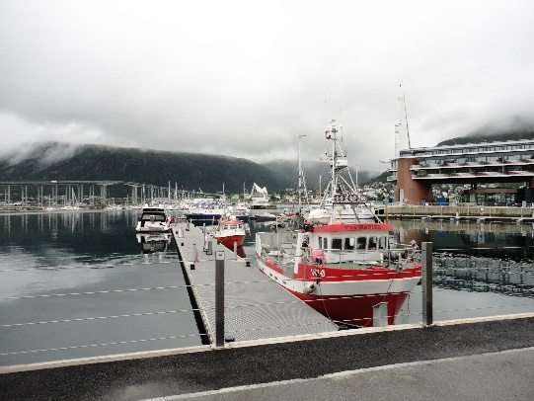
Gegen Mittag erreichten wir Tromsoe. Sofort fiel uns die wunderbare Kathedrale auf, die von der anderen Seite des Fjordes, vom Stadtteil Tromsdalen zu uns herüber grüsste. „Die gehen wir besuchen“ meinten wir, diesmal sofort einig. Nach dem Mittagessen verliessen wir das Schiff, das erst um 18 Uhr wieder auslaufen würde. Ein langer Fussmarsch stand vor uns. Der führte über die 1036m lange und 38 m hohe Tromsoe. Brücke, die den breiten Meeresarm überspannte.
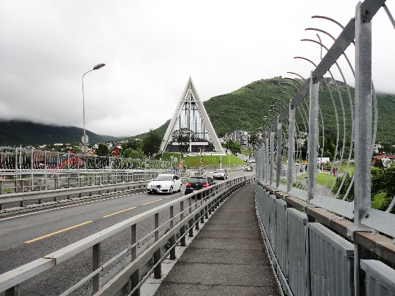
Die moderne Kirche war wirklich sehenswert. Aber dass wir für den Besuch einer Kirche noch 5.- Fr. bezahlen sollten, das war neu. Bis jetzt beteten wir immer noch gratis, ausgenommen die Spende während des Gottesdienstes. Mein Kopf wurde störrisch, wir weigerten uns für den Eintritt in ein Gotteshaus zu bezahlen und kehrten über die Brücke zum Schiff zurück. Klar, nicht ohne in einer Beiz noch
2 Bier à je Fr. 10.- zu geniessen. Verhältnisblödsinn oder Konsequenz? Darf man gewisse Prinzipien haben? Das sei Ihnen überlassen!
Ob dann zur Strafe das Meer an Abend so zu schaukeln begann? Ich weiss es nicht. Jedenfalls meinte meine Frau am Morgen, sie hätte sich heute Nacht im Bett ziemlich halten müssen, um nicht rausgeworfen zu werden. Sie hat sicher übertrieben, denn ich habe herrlich geschlafen. Ein Blick aus dem Bullauge zeigte mir in Hammerfest aber eine sichtlich bewegte See mit kleinen häss- lichen Schaumkrönchen. Die Wolken schienen heute die Walfische kraulen zu wollen. „Ob wir die Tabletten gegen Seekrankheit herausholen sollten?“ war meine Frage. „Warmduscher!“ tönte es aus der Dusche zurück.
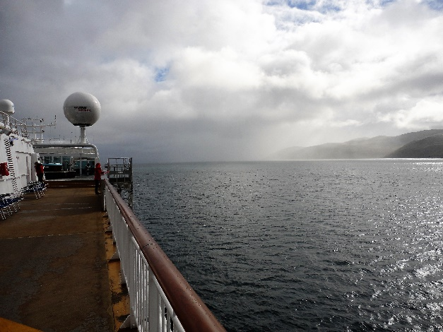
Wir waren bereits auf dem Weg nach Honningsvag, kurz vor dem Norkap. Der Entscheid, die sehr teure Tour an das Norkap nicht mitzumachen bei diesem Wetter fiel uns leicht. Gründe gabs mehrere, denn meistens sieht man von Kap aus nichts, weil Nebel und Wolken die Sicht nicht freigeben. Ausserdem weiss man, dass das Nordkap nicht der nördlichste Punkt des Kontinentes ist und nur aus touristischen Gründen so bekannt gemacht wurde. Für die 3-stündige Fahrt ans Nordkap hätten wir 170.- Fr. / Person bezahlen müssen. Nur um in den nassen Nebel zu starren? „No way“ knurrten wir. „Was waren die 120.- Fr. Prepay-Gut -haben dagegen, die ich vor 3 Tagen über Satellit in den Himmel geblasen habe“ knurrte ich mit einem Lachen auf den Stockzähnen. Wir wählten den Stadt -bummel in Honningsvag. Aber zuerst quälte sich unser Schiff stampfend und rollend über die Wellen und gegen den Wind in den Hafen. Aber trotzdem, die Anlandung war für unsere Crew kein Problem. Wir sahen bald die Nordkap-kandidaten zum Bus eilen. Der eine oder andere der Ausflugsgäste schien seinem Gesichtsausdruck entsprechend inzwischen zu bereuen, soviel Geld ausgegeben zu haben, um am Kap nur in den Nebel und in die Wolken gucken zu dürfen. Es wäre ihnen zu gönnen gewesen, ein paar Sonnenstrahlen über dem Meer zu sehen.
Und die Hodels, die Nordkap-Verweigerer, was taten sie? Wir bummelten in Honningsvag herum, staunten über die bunten Häuser in diesem so abgelege- nen Ort. Wir besuchten die uralte Kirche mit einem riesigen Friedhof, in dessen Erde noch die Toten aus den letzten Jahrhunderten ruhten. Es schien, als ob man selbst die Gründer der Niederlassung noch lange ehren möchte. Wir betrachteten die schon fast baufällige Kirche und spendeten ein paar Kronen für die Renovation der alten Orgel, wie am Eingang schriftlich darum gebeten wurde. Wir betaunten die Blumenvielfalt auf kleinen Wiesenstücken und einen schön gewachsenen Baum vor einem Haus, der in den letzten Minuten vom starken Wind gefällt worden war.
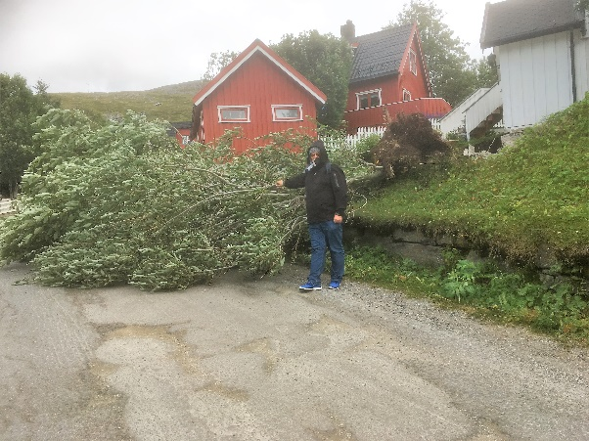
Wir freuten uns auf eine stürmische
Überfahrt nach Kjoellefjord, unserem
nächsten Halt. Als wir die Hafenmole verliessen, da hatte sich das Meer wieder etwas beruhigt. „Gut für uns“ meinte meine Frau, war doch der Laksefjorden
zu überqueren über offene See. Und die
Nordkinn-Halvoya (Nordkinn-Halbinsel) war berüchtigt für ihre wilden Wellen. Unsere “Kotztabletten“ blieben also in der Kajüte.
Nach gut 2 Stunden erreichten wir Kjoellefjord. Dieser kleine, schmucke Ort wäre eigentlich Ausgangspunkt für einen Besuch des wirklich nördlichsten Punktes Europas: Nordkyn. Warum hat man eigentlich nicht diese Halbinsel als Nordkap bezeichnet? Die Geographie scheint auch nicht immer ganz fair zu spielen. Oder meinte man in alten Zeiten, das heutige Norkap wäre der nördlichste Punkt.
Nach der Ausfahrt aus dem Hafen von Kjoellefjord fing unser Schiff an heftig zu stampfen und zu rollen. Kam jetzt die Rache Neptuns für unsere Übermütig -keit? So ganz ohne war die Überfahrt nun doch nicht mehr. Mehamn konnten wir nämlich nicht anlaufen wegen zu hoher Wellen. Der Panorama-Raum mit den grossen Glasfenstern leerte sich jedenfalls auffällig. Der Lautsprecher meldete, man werde direkt die übernächste Haltestelle, Berlevag, anlaufen. Das versprach “Ägschen“ und unter Umständen auch “heftiges Würgen“. So sicher war ich mir jetzt als Seefahrer auch nicht mehr. Wir “wälzten“ uns aber um den nördlichsten Punkt Europas herum, ohne dass “Heinzi die Fische fütterte“! Mein Ehrgeiz hatte mich schlussendlich doch vor einem Gesichts -verlust vor meiner Frau bewahrt.
Ich erwachte mitten in der Nacht. Mitten in der Nacht? Es schien eine kurze Nacht gewesen zu sein. Verschlafen rieb ich mir die Augen. Die Sonne blendete mich durch einen kleinen Spalt zwischen den Vorhängen hindurch. Ich hörte Lärm von einem Gabelstapler. Blick zwischen den Vorhängen hindurch. Hatten wir uns verschlafen? Das Schiffsterminal von Vardoe grüsste mich Siebenschlä- fer in der grellen Sonne. Ein Blick auf meine Uhr liess mich an mir selber zweifeln: 03.15 Uhr!! Da stimmte doch etwas nicht. War meine Uhr wieder einmal stehen geblieben? Nein, der Sekundenzeiger rotierte, als sei nichts gewesen. Bin ich irre? Um diese Zeit die Sonne voll am Himmel!? Bei mir lief gar nichts mehr rund. Ich hatte doch den Fahrplan schwarz auf weiss vor mir liegen: Vardoe Ankunft 03.15 Uhr! Meine Frau drehte sich empört im Bett: „Hast du durchgedreht? Um diese Zeit schon wach und munter und das Licht ist an!“ „Wach schon, aber munter? Ich meine ich spinne. Meine Uhr zeigt erst 03.30 Uhr und draussen scheint die Sonne!“ Auch sie konsultierte ihre Uhr und las eine identische Zeit ab wie ich. Aber sie schlief nun umgehend weiter.
Des Rätsels Lösung: Wir waren nun soweit nördlich angelangt, dass die Sonne nicht mehr unterging. Ich hab es am nächsten Tag im Tagesprogramm gelesen.
Man hat ja nie ausgelernt!
